**КПІ ім. Ігоря Сікорського**

**Інститут прикладного системного аналізу**

**Кафедра Системного проектування**

Розрахунково графічна робота

на тему:

«Метод парабол для розв’язання нелінійних рівнянь»

Виконав:

Студент групи ДА-92

ННК «ІПСА»

Насікан Дмитро

Юрійович

Варіант № 11

Київ – 2021 рік

**ЗМІСТ**

**1. ВСТУП................................................................................................................3**

**2. ЗАГАЛЬНІ ТЕОРЕТИЧНІ ВІДОМОСТІ ТА ПОСТАНОВКА ЗАДАЧІ...................................................................................................................4**

**3. МЕТОД МЮЛЛЕРА........................................................................................5**

***3.1 Теоретичні відомості*...........................................................................5**

***3.2 Алгоритм знаходження кореня рівняння*.........................................7**

**4. ПРИКЛАДИ РОВЗ’ЯЗКУ НЕЛІНІЙНИХ РІВНЯНЬ................................9**

**4.1 Приклад 1. Знаходження дійсних коренів.......................................9**

**4.2 Приклад 2. Знаходження комплексних коренів............................10**

**4.3 Приклад 3. Знаходження комплексних коренів............................11**

**5. ЗБІЖНІСТЬ, НЕДОЛІКИ ТА ПЕРЕВАГИ................................................14**

**6. ВИСНОВКИ......................................................................................................15**

**7. СПИСОК ВИКОРИСТАНОЇ ЛІТЕРАТУРИ.............................................16**

1. **ВСТУП**

Завдання рішення лінійних рівнянь постійно виникають у різних сферах життя людини, наприклад, в економіці: розвиваючи бізнес, ви хочете дізнатися, коли прибуток досягне певного значення, в медицині: при дослідженні дії лікарських препаратів, важливо знати, коли концентрація речовини досягне заданого рівня, а також при моделюванні електронних схем, обчисленні параметрів виробів і у багатьох інших галузях. Зважаючи на те, що аналітичне рішення таких рівнянь можливо знайти не завжди, а також, для автоматизованого рішення задач за допомогою ЕОМ, вченими була вироблена низка методів по чисельному рішенню таких рівнянь.

У ході цієї розрахунково-графічної роботи буде розглянуто один із таких методів, а саме – метод парабол (метод Мюллера), що був представлений Девідом Мюллером у 1956 році. Даний метод є ітераційним чисельним методом для обрахунку коренів рівняння $f\left(x\right)=0.$ Метод Мюллера є певною модифікацією метода січних, який на кожному кроці ітерації будує прямі, що проходять через дві точки функції $f\left(x\right)$. Замість цього, метод Мюллера на кожній ітерації використовує три точки, будує параболу, що через них проходить, та знаходить її точки перетину з віссю $OX$.

1. **ЗАГАЛЬНІ ТЕОРЕТИЧНІ ВІДОМОСТІ ТА ПОСТАНОВКА ЗАДАЧІ**

Нехай маємо рівняння виду

$$f\left(x\right)=0$$

Розв’язання таких рівнянь виконується переважно чисельними методами, основними властивостями яких є ітераційність рішення і локалізація апроксимації.

Процедура розв’язання такого нелінійного рівняння містить два кроки:

1. Попереднє знаходження інтервалів, що містять лише один корінь – так звана локалізація кореня.
2. Ітераційне уточнення коренів шляхом розв’язання рівняння.

Перше завдання вирішується графічним методом: на заданому відрізку $\left[a, b\right]$ обчислюється таблиця значень функції з деяким кроком $h$, будується її графік і визначаються інтервали $(αi, βi)$ довжиною *h*, на яких знаходяться корені.

Вибір відрізка локалізації кореня та початкових значень є дуже важливим етапом, так як істотно впливає на ефективність ітераційної процедури і взагалі отримання самого кореня.

1. **МЕТОД МЮЛЛЕРА**
   1. ***Теоретичні відомості***

Метод Мюллера або так званий метод парабол заснований на заміні вхідної функції інтерполяційним многочленом другого ступеня (параболою), який будується за трьома точками $x_{k}, x_{k-1} та x_{k-2}.$ Як наближене значення кореня функції *f(x)* на кожній ітерації, використовується точка перетину інтерполяційного многочлена та осі абсцис.

Запишемо інтерполяційний многочлен Ньютона

$$P_{n}\left(x\right)= A_{0}+A_{1}\left(x-x_{k}\right)+A_{2}\left(x-x_{k}\right)\left(x-x_{k-1}\right)+…+A_{n}(x-x_{k})(x-x_{k-1})(x-x_{k-n})$$

Де $A_{0},…, A_{n}$– коефіцієнти, що обчислюються за формулами:

$$A_{0}=f(x_{k})$$

$$A_{1}=\frac{f\left(x_{k-1}\right)- f\left(x_{k}\right)}{x_{k-1}-x_{k}}$$

$$A_{2}=\frac{f\left(x_{k-1},x_{k-2}\right)- f\left(x_{k}, x_{k-1}\right)}{x_{k-2}-x_{k}}$$

*…*

$$A_{n}=\frac{f\left(x_{k},…,x_{k-n}\right)- f\left(x_{k},…,x_{k-1}\right)}{x_{k-n}-x_{k}}$$

Для методу Мюллера будемо шукати інтерполяційний багаточлен на основі трьох вузлів, які знаходяться в інтервалі локалізації кореня $[a,b]$. Виберемо точки $x_{k}=a, x_{k-1}=\frac{a+b}{2}=c та x_{k-2}=b$.

Тоді, будемо шукати інтерполяційний багаточлен Ньютона наступного вигляду

$$P_{3}\left(x\right)= f(a)+f(a,c)\left(x-a\right)+f(a,c,b)\left(x-a\right)\left(x-c\right)$$

Або, у вигляді квадратичної функції

$$P_{3}\left(x\right)= A*{\left(x-a\right)}^{2}+B\left(x-a\right)+C$$

де коефіцієнти рівняння обраховуються по формулах

$$A= \frac{\frac{f\left(b\right)-f(c)}{b-c}-\frac{f\left(c\right)-f(a)}{c-a}}{b-a}$$

$$B=\frac{f\left(c\right)-f(a)}{c-a}+ \frac{\frac{f\left(b\right)-f(c)}{b-c}-\frac{f\left(c\right)-f(a)}{c-a}}{b-a}*(a-c)$$

$$C=f(a)$$

Даний інтерполяційний багаточлен другого порядку має дві точки перетину з віссю абсцис, координати яких можна знайти розв’язавши квадратне рівняння виду

$$A*{\left(x-a\right)}^{2}+B\left(x-a\right)+C=0$$

Використовуючи наступну формулу

$$x-x^{k}=\frac{-B±\sqrt{B^{2}-4AC}}{2A}$$

Яка після спрощення має вигляд:

$$x=x^{k}-\frac{2С}{B±\sqrt{B^{2}-4AC}}$$

Знайшовши точки перетину параболи з віссю абсцис, потрібно розглядати лише той з коренів, що належить інтервалу локалізації розв’язку $\left[a,b\right].$ Отриманий корінь і буде являтися черговим наближенням кореня початкової функції .

* 1. ***Алгоритм знаходження кореня рівяння***

**Крок 1**

Знайти початковий інтервал ізоляції кореня $\left[a,b\right].$ Для цього можна побудувати графік функції $f\left(x\right) та$ вибрати інтервали, на яких розташований лише 1 корінь, або ж скористатися одним з методів відділення коренів.

**Крок 2**

Задати бажану точність (похибку) розрахунків.

**Крок 3**

Розрахувати координату середини вибраного інтервалу $\left[a,b\right]$ та обчислити значення функції у трьох точках $f\left(a\right), f\left(b\right), f\left(c\right).$

**Крок 4**

Виконати розрахунок наближення коріня, користуючись формулою:

$$x=a-\frac{2С}{B±\sqrt{B^{2}-4AC}}$$

де коефіцієнти визначені наступним чином

$$A= \frac{\frac{f\left(b\right)-f(c)}{b-c}-\frac{f\left(c\right)-f(a)}{c-a}}{b-a}$$

$$B=\frac{f\left(c\right)-f(a)}{c-a}+ \frac{\frac{f\left(b\right)-f(c)}{b-c}-\frac{f\left(c\right)-f(a)}{c-a}}{b-a}*(a-c)$$

$$C=f(a)$$

**Крок 5**

Після виконання кроку 4, маємо 2 кореня $x_{1}, x_{2}$. Потрібно вибрати той корінь, що належить раніше визначеному інтервалу $\left[a,b\right]:$

$$x_{1}=a-\frac{2С}{B-\sqrt{B^{2}-4AC}} , якщо x_{1}∈[a,b]$$

$$x_{2}=a-\frac{2С}{B+\sqrt{B^{2}-4AC}} , якщо x_{2}∈[a,b]$$

**Крок 6**

Визначити новий інтервал ізоляції, на якому знаходиться шуканий корінь рівняння. При виборі даного інтервала виходити з того, що функція *f(x)* на кінцях інтерала повинна приймати значення різних знаків.

Інтервал 1: якщо $f\left(a\right)f\left(x\right)<0$, то новий інтервал $[a,x]$.

Інтервал 2: якщо $f\left(b\right)f\left(x\right)<0$, то новий інтервал $[x,b]$.

**Крок 7**

Обчислити значення похибки за формулою

$$ε_{k}=\left|x_{k}-x_{k-1}\right|$$

Якщо $ε_{k}<ε$, то ітераційний процес зупиняється, корінь рівняння $x_{k}$ знайдено.

Якщо $ε_{k}>ε$, то перейти до виконання кроку 3.

1. **ПРИКЛАДИ РОЗВ’ЯЗКУ НЕЛІНІЙНИХ РІВНЯНЬ**

У цій частині роботи будуть наведені приклади розв’язання нелінійних рівнянь методом парабол. Усі розрахунки виконуються у пакеті програм Wolfram Mathematica.

* 1. ***Приклад 1. Знаходження дійсних коренів***

Дано рівняння: $\sqrt{x}-2\cos{x}=0$

Знайдемо його корені:

Побудуємо графік функції:

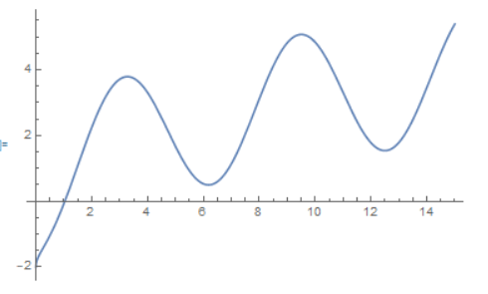

Після побудови графіка функції видно, що єдиний корінь знаходиться на інтервалі $\left[0.5, 1.5\right].$ Тобто у даному випадку $a=0.5, b=1.5, c=\frac{1.5+0.5}{2}=1$

Запрограмуємо метод Мюллера, лістинг наведено нижче:

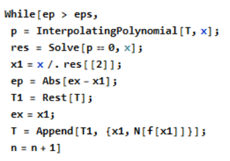

Задамо точність наближення $ε=0.00001$. Та проведемо ітераційний процес.

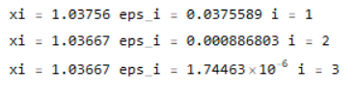

Як бачимо, для знаходження розв’язку із заданою точністю, знадобилося три ітерації.

Знайдемо значення функції:



Як бачимо, розв’язок є досить точним.

* 1. ***Приклад 2. Знаходження комплексних коренів***

Дано рівняння: ${(x-1)}^{2}+e^{-2}(x)=0$

Знайдемо його корені:

Побудуємо графік функції:

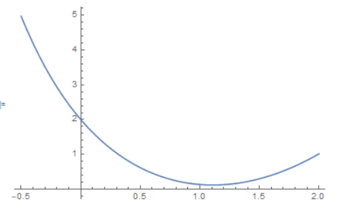

Після побудови графіка функції видно, що дана функція не перетинає вісь абсцис, а отже, не має дійсних коренів. Спробуємо знайти комплексні корені. Візьмемо інтервал

Тобто у даному випадку .

Запрограмуємо метод Мюллера у комплексній арифметиці, лістинг наведено нижче:

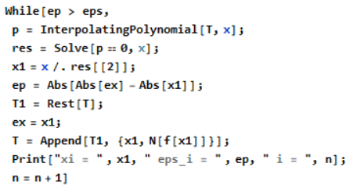

Задамо точність наближення $ε=0.00001$. Та проведемо ітераційний процес.

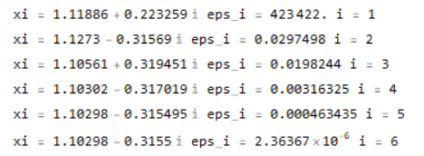

Перевіримо розв’язки використовуючи стандартний оператор пакету Mathematica – NSolve.



Як бачимо, корінь був знайдений досить точно.

* 1. ***Приклад 3. Знаходження комплексних коренів***

Дано рівняння: $\sin{x}+\cos{x}-2=0$

Знайдемо його корені:

Побудуємо графік функції:

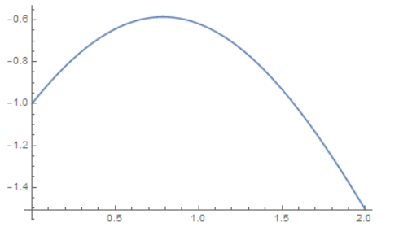

Після побудови графіка функції видно, що дана функція не перетинає вісь абсцис, а отже, не має дійсних коренів. Спробуємо знайти комплексні корені. Візьмемо інтервал

Тобто у даному випадку .

Запрограмуємо метод Мюллера у комплексній арифметиці, лістинг наведено нижче:



Задамо точність наближення $ε=0.00001$. Та проведемо ітераційний процес.

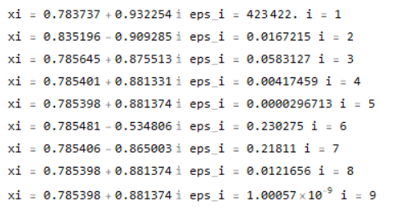

Як бачимо, результат з потрібною точністю знайдено аж за 9 ітерацій.

1. **ЗБІЖНІСТЬ, НЕДОЛІКИ ТА ПЕРЕВАГИ**

Швидкість збіжності методу парабол є дещо вищою, ніж методу січних, на якому він базується. Значне зменшення швидкості збіжності обумовлене заміною похідних на розділені різниці при інтерполяції функції. Зазвичай, поблизу кратного кореня швидкість збіжності є ще повільнішою. Це значить, що не дивлячись на використанню додаткової інформації про фукцію, та її апроксимацію інтерполяційним поліномом 3 степеня, метод парабол майже не підвищує порядок збіжності. Разом з тим, виникають нові труднощі, пов’язані з інтерполяцією функції та вибору одного з двох коренів многочлена. Якщо ж наближення для побудови полінома лежать далеко від кореня, то метод може взагалі не дати задовільних результатів. Варто зазначити, що будувати подібні методи базуючись на апроксимації функції поліномами вищих порядків узагалі не вигідно – швидкість збіжності не буде набагато різнитися, а для інтерполяції прийдеться робити багато розрахунків.

У метода Мюллера є й переваги. За допомогою нього можна знаходити коплексні корені нелінійних рівнянь, більше того, комплексні корені можна знаходити навіть при заданні дійсних початкових наближень, як видно з прикладів. Щоправда, при знаходженні тільки дійсних коренів, метод парабол незручний тим, що його реалізація повинна бути виконана в комплексній арифметиці, щоб врахувати можливість появи комплексних наближень. Тому і підпрограма обчислення значень функції повинна бути написана в комплексній арифметиці. Оскільки арифметичні операції для комплексних чисел вимагають принаймні в два рази більше часу,ніж для дійсних чисел, то при пошуку тільки дійсних коренів очевидна втрата ефективності.

1. **ВИСНОВКИ**

У ході цієї розрахункової роботи було розглянуто метод парабол або, друга назва – метод Мюллера, для вирішення нелінійних рівнянь. Ідея методу полягає в заміні функції інтерполяційним багаточленом Ньютона другого порядку, тобто параболою (звідки й походить назва), та ітераційного покращення початкового наближення до знаходження кореня із заданою точністю.

Під час тестування методу, для вирішення рівняння та знаходження дійсних коренів методу знадобилося 2 ітерації, а для знаходження коренів рівнянь у комплексних числах – 6 та 9 ітерацій.

Аналіз ефективності методу наведено у розділі 5. Загалом, метод швидкість збіжності методу є вищим ніж швидкость методу січних, але нижчим, ніж швидкість збіжності методу Ньютона. Також, перевагою даного метода можна вважати можливість знаходження комплексних коренів не зважаючи на дійсні початкові наближення.

1. **СПИСОК ВИКОРИСТАНОЇ ЛІТЕРАТУРИ**

1. Фельдман Л.П., Петренко А.І., Дмитрієва О.А. Підручник “Чисельні методи в інформатиці”, 2006

2. Данилина Н.И., Дубровская Н.С., Кваша О.П., Смирнов Г.Л., Феклисов Г.И. - Численные методы, 1976.

3. John H., Module for Aitken’s and Neville’s interpolation Methods, Math news, 2005.

4. Muller, David E., "A Method for Solving Algebraic Equations Using an Automatic Computer", MTAC, 10 (1956), 208—215.

5. Atkinson, Kendall E. (1989). An Introduction to Numerical Analysis, 2nd edition, Section 2.4. John Wiley & Sons, New York.

5. Burden, R. L. and Faires, J. D. Numerical Analysis, 4th edition, pages 77.